Nerezové ventily DN10-DN200
Nerezové ventily Jouka lze použít ve všech oblastech s korozívním prostředí. Příklady takových aplikací jsou proces a chemický průmysl, papírový průmysl.
Výhody antikorózních ocelí ventily jsou jeho dobrá chemická odolnost a snadná montáž.
Je nehořlavý (ISO 10 497) včetně Atex-pro nebezpečné prostředí.
Teplotní třída je -40 °C - +180 °C, se zvláštním a kovovým těsněním +230 °C.

Kulový uzávěr z nerezové ocelí (316) připojený k dvojčinému pneumatickému ovládaní kontrolovanému elektrickám koncovým spínačem.  Výstup na PC. | 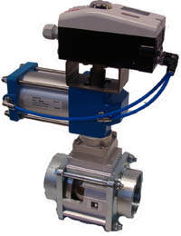
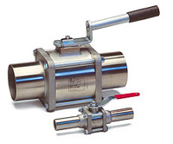 | Jouka kulový ventil z nerezové oceli (316)  Doporučen pro chemickém a papírový průmysl, průmysl, strojírenský.
Kulový uzávěr (316) s pneumatickým ovládáním JOUKA, limitně nastaven k uzavření při poklesu tlaku.  Lze použít jako havarijní ventil. | 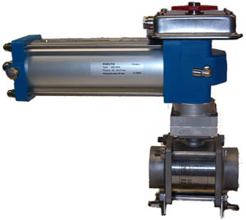
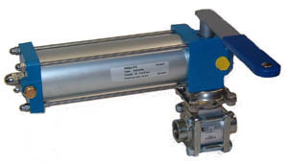 | JOUKA pojistný ventil s nerezové oceli (316). Automatická vratná pružina při poklesu tlaku otevře ventil
Kulový ventil s koncovým spínačem.  Stupeň ochrany krytem IP 64. | 